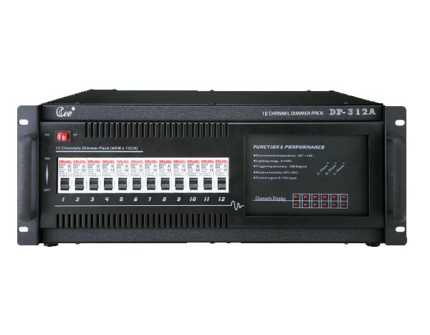

CEE DP-312A模拟硅箱

性能特点：

- 经典的硅箱设计，合理流动的散热结构，采用进口高品质80A可控硅，抗负载短路可达200次以上，隔离电压达7500V。
- 经典触发线路，具极佳的线性、一致性及环境适应性，自动适应电网变化。
- 高效抗干扰磁环，有效地克服了对音频设备的干扰，防雷击、防高压串入功能，保障了设备安全。
- 接受模拟信号控制。
- 输出回路：6路（6KW/路）、12路（3KW/路）。

技术参数：

- 输入供电：三组五线制，单相操作电压220V±10％AC，50±1Hz
- 控制信号：模拟0-10V
- 环境温度：-10℃~+35℃，通风性好。
- 相对湿度：20％～90％，无烟尘。

订购信息：
型号 | 描述 | 尺寸（mm） | 重量
DP-312A | 12回路3KW/路，模拟调光 | 483*470*140 | 17.7kg

